[ Μητέρα..]

…Είχαμε τον κήπο στην άκρη της θάλασσας.
Απ’ τα παράθυρα γλιστρούσε ο ουρανός
κι η μητέρα καθισμένη
στο χαμηλό σκαμνί
κεντούσε τους αγρούς της άνοιξης
με τα ανοιχτά κατώφλια των άσπρων σπιτιών
με τα όνειρα των πελαργών στην αχυρένια στέγη
γραμμένη στη λευκή διαφάνεια…

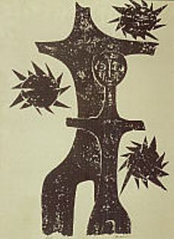Η μητέρα μού κρατούσε τα χέρια.
Μα εγώ
πίσω απ’ τον τρυφερό της ώμο
πίσω απ’ τα μαλλιά της τα χλωμά
στρωτά μ’ ένα άρωμα υπομονής και ευγένειας
κοιτούσα σοβαρός τη θάλασσα…

Μας πήραν το θαλασσινό τραγούδι
Μας δέσαν τα θαλασσινά μας πόδια.

Παιδάκια σιωπηλά κι απορημένα
με τ’ αλατισμένα ματόκλαδα
με τα μεγάλα μάτια τα γαλάζια
περνάμε φοβισμένα στις μεγάλες πολιτείες
κάτω απ’ τα νοσοκομεία που μυρίζουν ύπνο κι ιδρώτα
κάτω απ’ τα σπίτια με τους κόκκινους γλόμπους
κάτω απ’ τα μέγαρα
που καπνίζουν αίμα νύχτα κι αρπαγή.

Μητέρα, μητέρα
πού αρνηθήκαμε
την τρυφερή σοφία των δακρύων σου
πού ‘ναι το μακρόθυμο χέρι σου
με την έκφραση της καρτερίας
πού ‘ναι το χέρι σου
ν’ ακούσουμε την αυγή και τη θάλασσα
να ζεστάνουμε τη μοναξιά;

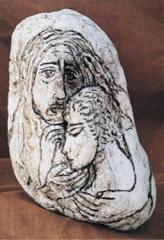
«Πέτρες»- Γιάννης Ρίτσος
Μητέρα

ο ουρανός γκρεμίστηκε
στα δάκρυα των αθώων…

Πόρτες χάσκουν στη νύχτα.
Ξίφη αστράφτουν.
Ένα φεγγάρι αποκεφαλισμένο.
Οι άνθρωποι ετοιμάζουν σκάλες
Με ανθρώπινα κόκαλα
Για ν’ ανέβουν.

Κύριε, Κύριε
κι εμείς εδώ
στη μέση των μεγάλων δρόμων
λυπημένοι κι αδέξιοι
με το άδειο δισάκι στα χέρια
μ’ ένα κλουβί αηδονιών στη ράχη
με την πλατιά μνήμη της θάλασσας στο μέτωπο
με χέρια αθώα κι απορημένα που δεν επαιτούν.

Μητέρα δε μας μένει τίποτα.
Πού θ’ απαγκιάσουμε;
Πού θα κοιμηθούμε;…

